Муниципальное бюджетное дошкольное образовательное учреждение

детский сад комбинированного вида № 2 «Улыбка»

Познавательный проект:

**Мой любимый апельсин!**



Разработчик:

Перевозчиков Максим, 6 лет

Руководитель:

Щербинина Т. В.,

учитель-логопед

ГО Карпинск,

2015

Содержание

Введение …………………………………………………………………………. 3

Откуда взялся апельсин ………………………………………………………… 4

Из чего состоит апельсин ………………………………………………………. 5

Какие бывают сорта апельсинов ………………………………………………. 7

Сколько долек в апельсине …………………………………………………….. 9

Польза и вред апельсинов ……………………………………………………... 10

Где используются апельсины ………………………………………………….. 11

Заключение ……………………………………………………………………… 12

Приложение

Введение

Однажды на занятии Татьяна Владимировна предложила рассказать нам о своих любимых фруктах. Я сказал, что мой любимый фрукт – апельсин, потому что он вкусный и сладкий. Тогда Татьяна Владимировна спросила: «А как ты думаешь, полезен ли апельсин людям?». Я задумался: «Наверно полезен, но точно не знаю». Мне захотелось как можно больше узнать об апельсине. Так появился этот проект.

Я провел опрос детей трех групп. Ребятам был задан вопрос: «Какой твой любимый фрукт?». В опросе участвовало 26 детей. Вместе с Татьяной Владимировной мы распределили и посчитали ответы, и вот что получилось: гранат – 1 человек, киви – 1, виноград – 1, ананас – 2, груша – 2, банан – 5, яблоко – 7, апельсин – 7. По результатам опроса можно сделать вывод, что апельсин – один из любимых фруктов большинства ребят.

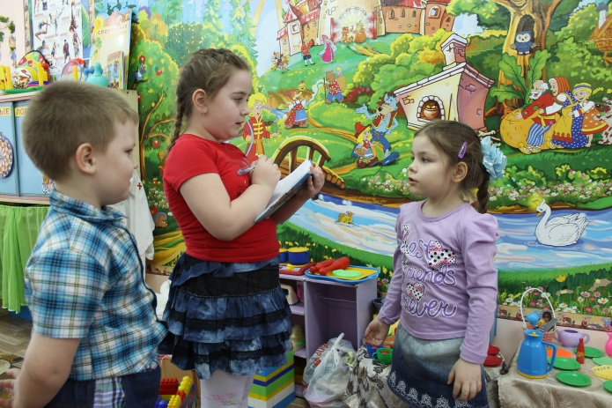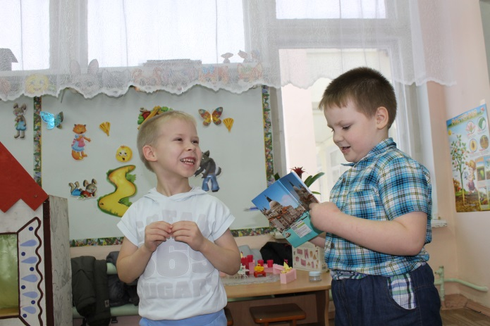

Гипотеза: я думаю, что апельсин не только вкусный, но и полезный фрукт.

Цель проекта: как можно больше узнать о фрукте «апельсин».

Задачи.

1. Выяснить:

Откуда взялся апельсин?

Из чего состоит плод апельсина?

Какие бывают сорта апельсинов?

Является ли апельсин полезным фруктом? Или он просто вкусен?

Где используются апельсины?

2. Подобрать загадки, стихи про апельсин.

3

Откуда взялся апельсин?

В Интернете я узнал много интересного об этом фрукте. Апельсин – вечнозеленое цитрусовое дерево, высокое и крепкое, с ароматными желтыми или оранжевыми плодами. С одного дерева собирают 100 – 150 килограммов плодов.

Оказывается, что родиной апельсинов считается Китай, поэтому в переводе на русский язык слово «апельсин» означает «китайское яблоко». Появился этот фрукт более четырех тысяч лет назад. Затем апельсины попали в другие страны.

Сначала этот сочный сладкий цитрус считался роскошью, и позволить его себе могли только очень богатые, знатные люди. Сейчас апельсины продаются во всех продуктовых магазинах и супермаркетах.

Еще к цитрусовым относят мандарин, лимон, лайм, клементин, грейпфрут, помело.

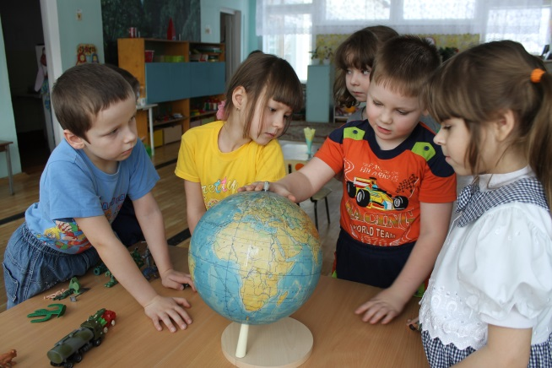

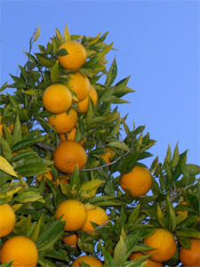

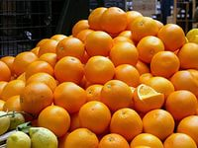

4

Из чего состоит плод апельсина?

Я внимательно рассмотрел апельсин и выяснил: плод округлой или немного овальной формы. Он желтого или оранжевого цвета, покрыт плотной кожурой, внутри сочная мякоть разделена на дольки. На вкус апельсины бывают кислые, кисло-сладкие и очень сладкие.

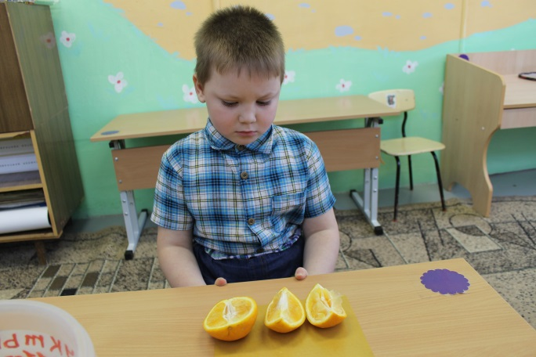

Плавающий апельсин!

Я предположил, что апельсин весит 100 граммов. Мы решили проверить эту версию, отправились на кухню детского сада и с помощью повара взвесили апельсин на электронных весах. Оказалось, что вес среднего апельсина составляет 262 грамма.

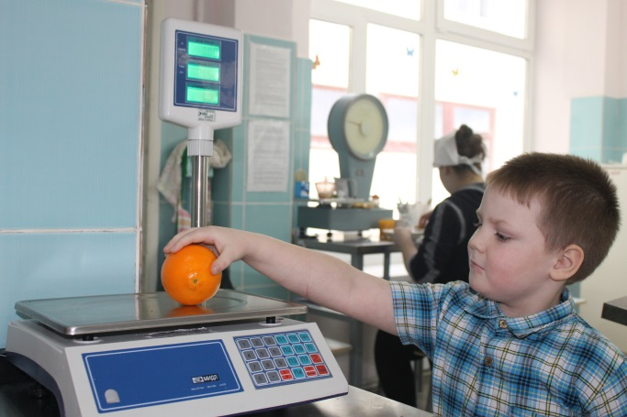

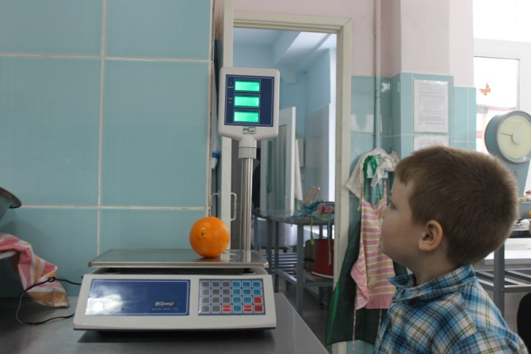

5

Татьяна Владимировна спросила: «Как ты думаешь, утонет апельсин или нет?». Я ответил, что не утонет, только не могу объяснить, почему.

Тогда мы решили провести опыт. Налили в миску воды и опустили в нее апельсин, он не утонул. Затем очистили апельсин и снова опустили его в воду, он утонул. Интересно, что не дает апельсину утонуть? Я предположил, что это кожура и бросил ее в воду, она не утонула.

Что же есть такого в кожуре, что помогает ей держаться на воде? Мы взяли лупу и хорошенько рассмотрели кожуру. Оказалось, что она неровная, пористая. Татьяна Владимировна объяснила, что поры заполнены воздухом, поэтому кожура не тонет. Значит, апельсин в кожуре – как человек в плавательном круге, в кожуре есть воздух!

Таким образом, с помощью апельсина мы выяснили, что **воздух легче воды.**

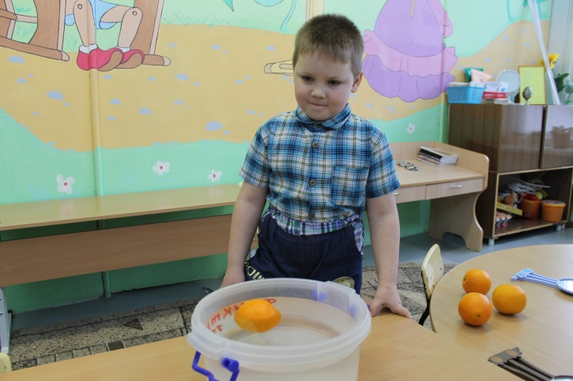

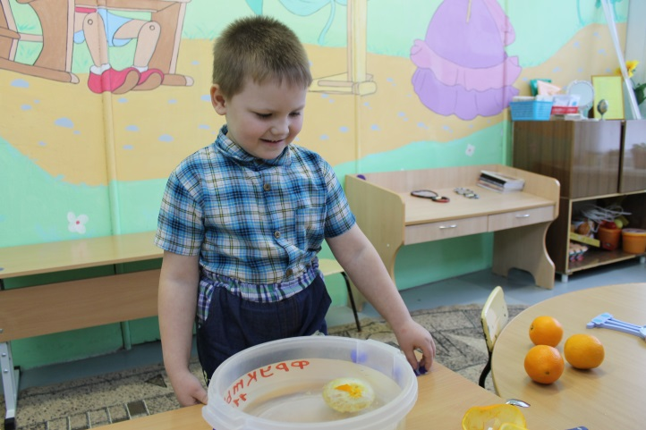

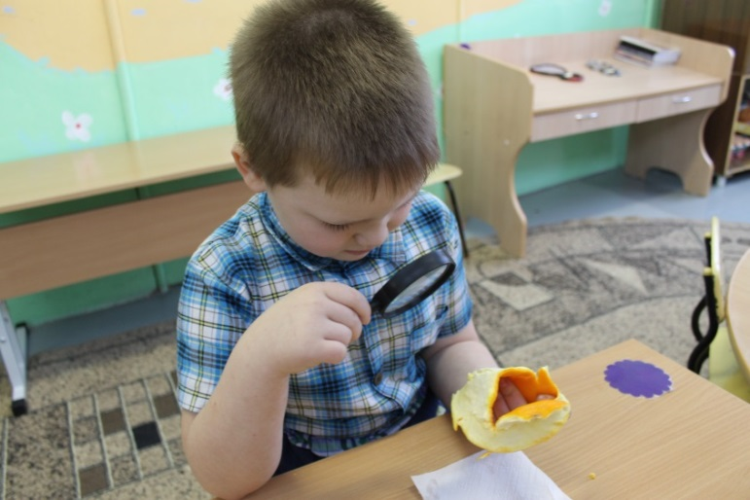

6

Какие бывают сорта апельсинов?

Еще я узнал, что сортов апельсинов очень много, но все они объединены в 4 группы:

обыкновенные пупочные

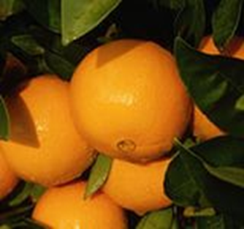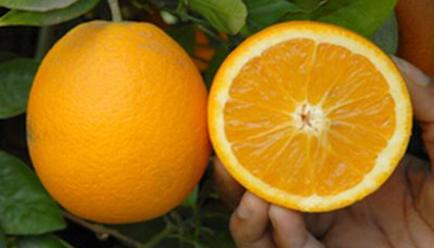

испанские корольки яффские

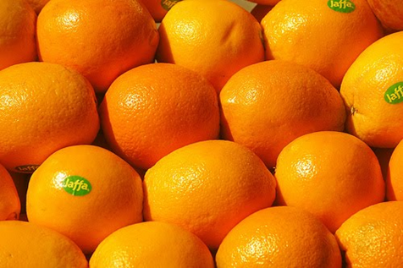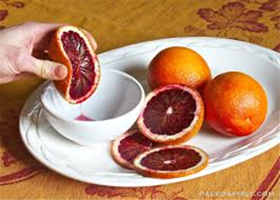

7

В нашем городе мы нашли только два сорта апельсинов, обыкновенные и пупочные, и решили их сравнить.

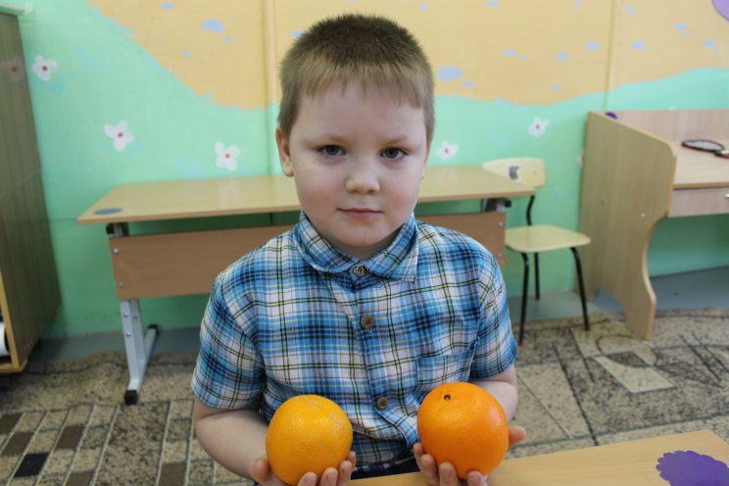

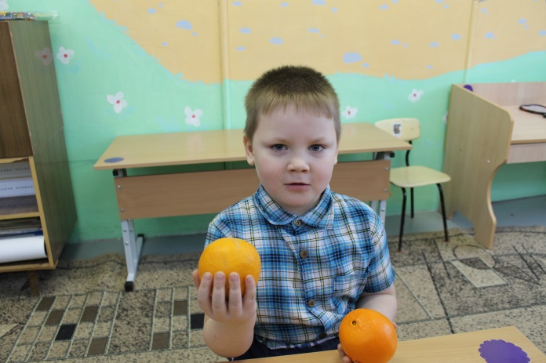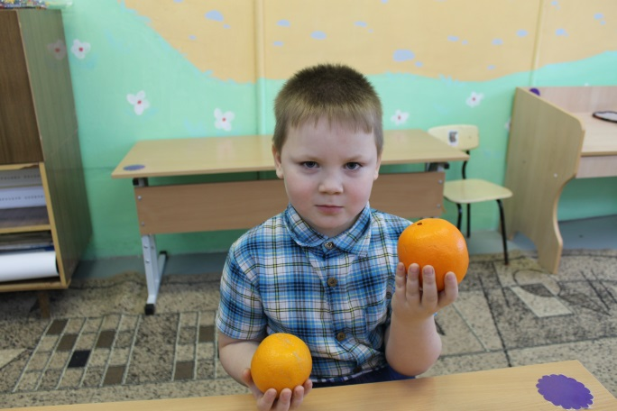

Сравнив два сорта, я выяснил: ***обыкновенный апельсин*** имеет средний плод округлой формы с тонкой кожурой, которую трудно чистить. Мякоть желтая с семенами, на вкус этот апельсин кисло-сладкий.

***Пупочный сорт*** имеет более крупный плод с оранжевой кожурой, которая легко чистится. Мякоть оранжевого цвета, без семян, очень сладкая. Этот сорт мне понравился больше.

8

      Сколько долек в апельсине?

Оказывается, что можно узнать, сколько долек в апельсине, не очищая его от кожуры. Я оторвал у апельсина хвостик, в выемке с помощью лупы посчитал количество маленьких дырочек, 11. Сколько дырочек, столько и долек. Через эти отверстия апельсин впитывает соки в мякоть. Очистили апельсин, долек оказалось тоже 11.

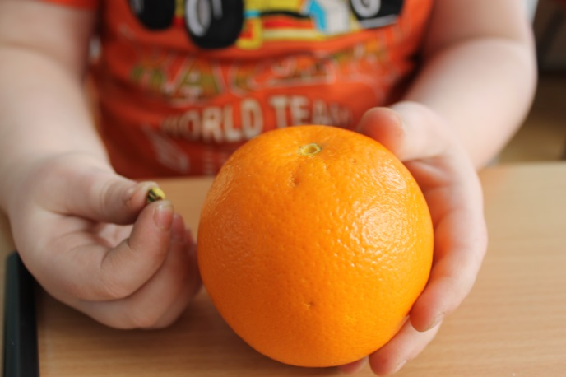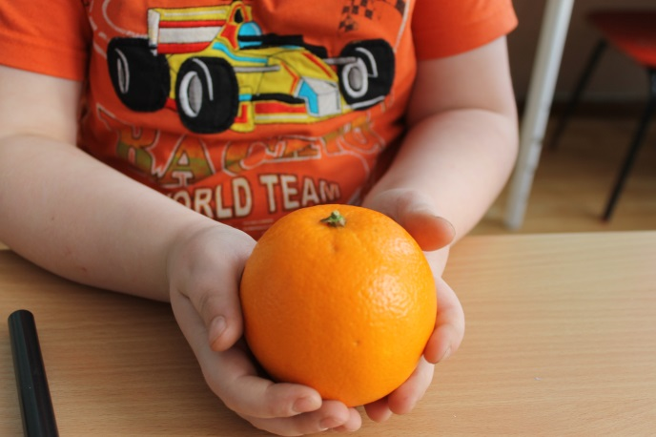

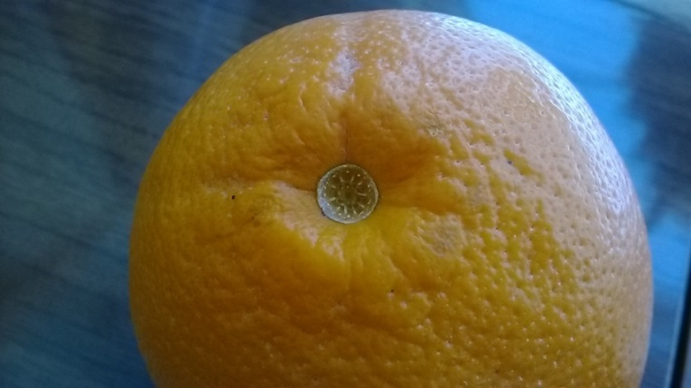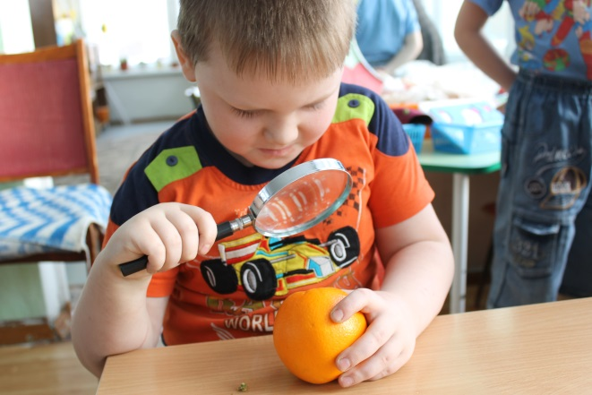

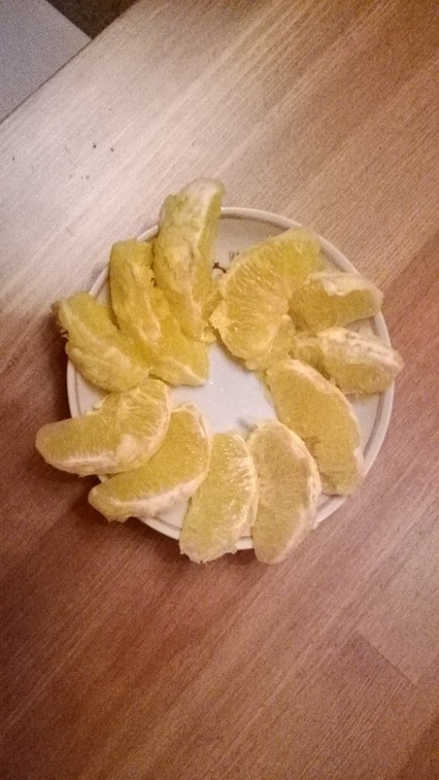

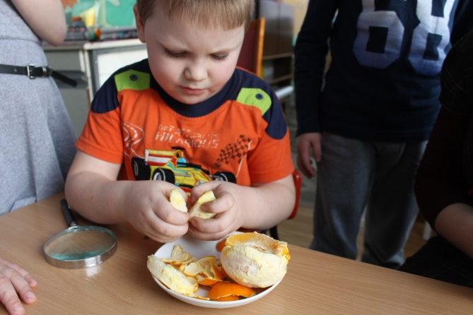

9

Польза и вред апельсинов

Мне хотелось узнать, полезен ли апельсин для здоровья людей. Мы обратились к медицинской сестре, Людмиле Александровне. Она рассказала о том, что апельсины богаты витаминами С, Е, В3, В6, А. Таким образом,  с помощью этого фрукта можно бороться с простудой и гриппом. Энергия этого фрукта повышает устойчивость организма к инфекциям и ускоряет выздоровление. Цитрус выводит из организма токсины (вредные вещества), тем самым предупреждая старение и многие заболевания.

А еще апельсин легко усваивается организмом. Он производит большое количество тепла и энергии в организме сразу после его употребления. Это очень эффективное средство от плохого настроения. Фрукт полезен при бессоннице, нервном напряжении.

Еще я узнал, что апельсины могут и навредить здоровью, потому что они относятся к растительным аллергенам. То есть, если у человека есть аллергия на цитрусовые (это реакция организма, например, покраснение или зуд на коже), в таком случае много апельсинов нельзя.

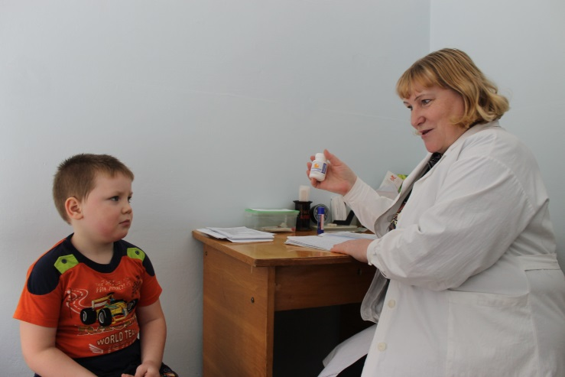

Апельсины лучше есть в свежем виде, а также полезно пить свежевыжатый сок.

Кусочки апельсина — популярная добавка в различные фруктовые салаты.

Также из апельсинов готовят варенье, желе, суфле, компоты, цукаты и многое другое.

10

Где еще используются апельсины?

Шкуркам апельсина хозяйки также находят разнообразное применение: в пирогах, цукатах, коктейлях, яблочном варенье, а то и в платяном шкафу – считается, что высушенные корки отпугивают моль.

Кожура, нарезанная тонкими полосками и обданная кипятком, применяется для украшения кондитерских и других изделий.

Мелко натертая кожура используется для ароматизации изделий из теста. Для этих же целей можно использовать и порошок из кожуры апельсинов. Кожуру режут на мелкие кусочки, высушивают и измельчают, например, на кофемолке. Если потереть кожицу куском рафинада, то можно получить ароматизированный сахар.

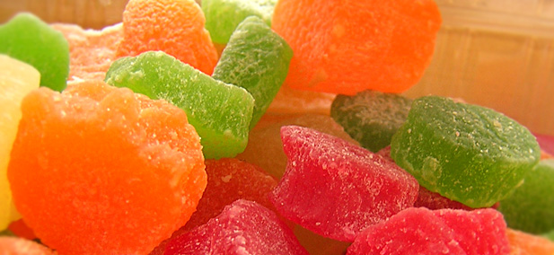

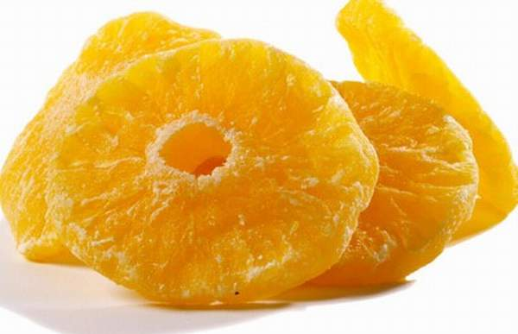

Полезные советы

Самый лучший способ выбрать вкусный апельсин — это просто подержать его в руке. Если вы чувствуете его вес, то в нем много сока.

Если у вас хорошее обоняние, а апельсины не холодные, понюхайте, оцените их аромат. Зрелые апельсины более душистые.

Полированная, блестящая кожура говорит о том, что апельсины перед продажей покрыли специальным воском с вредными веществами.

Поэтому, перед употреблением их следует тщательно обмыть щеткой с горячей водой и мылом.

Чтобы удалить с поверхности кожуры химические вещества, которые применялись для защиты плодов, их дополнительно тщательно ополаскивают водой с уксусом.

11

Заключение

Мы нашли ответы на все поставленные вопросы. С помощью интернета, энциклопедий, а также взрослых, я узнал, откуда взялся апельсин, какие бывают сорта, и самое главное, о пользе этого фрукта.

В заключении, я хочу прочитать стихотворение, которое мы сочинили вместе с Татьяной Владимировной.

Апельсин люблю я очень,

Он полезен, между прочим.

Золотистый чемпион,

Много витаминов в нем.

А еще, он, без сомнения,

Повышает настроение.

Бережет иммунитет,

Лучше фрукта в мире нет!

12

**Приложение**

**Литературная страничка**

**Загадки про апельсин**

***С оранжевой кожей,***

***На мячик похожий,  
 Но в центре не пусто,***

***А сочно и вкусно.******С виду он как рыжий мяч,  
 Только вот не мчится вскачь.  
 В нём полезный витамин —   
 Это спелый...***

***Яркий, сладкий, налитой,   
 Весь в обложке золотой.   
 Не с конфетой фабрики —***

***Из далёкой Африки.***

**Стихи**

***Апельсиновый кот в бергамотовый грот  
Уходил на закате весеннего дня,  
Улыбался во весь свой оранжевый рот,  
Ледяными усами тихонько звеня;***

***Теплый запах корицы, имбирная вязь,  
Кардамон и анис уходили в хвосте.  
Апельсиновый кот проходил мимо вас?  
Это значит, пора ждать хороших вестей.***

***Апельсин люблю я очень,***

***Он полезен, между прочим.***

***Золотистый чемпион,***

***Много витаминов в нем.***

***А еще, он, без сомнения,***

***Повышает настроение.***

***Бережет иммунитет,***

***Лучше фрукта в мире нет!***

**Считалка**

***Мы делили апельсин,  
 Много нас, а он один.  
 Эта долька - для ежа,  
 Эта долька - для стрижа,  
 Эта долька - для утят,  
 Эта долька - для котят,  
 Эта долька - для бобра,  
 А для волка - кожура.  
 Он сердит на нас - беда!!!  
 Разбегайтесь кто куда!***

***Поговорка «Разбирается как свинья в апельсинах»***

**Сказка про апельсин и девочку**

[***Ира Степанова***](http://www.proza.ru/avtor/tivlet)

Жил на свете апельсин. Он родился в замечательной стране с ванильным небом и горячей землей. Но ее апельсин не помнил. Помнил ящики — мрачные, темные. А теперь знал свою полочку на витрине большого, шумного магазина. Апельсин ничем не отличался от своих рыжих родственников: был круглым, сочным, весь в веселых пупырышках. Но Девочка выбрала именно его:

- Мама! Смотри, какое солнышко!

Апельсин порыжел от смущения: его еще никто никогда не звал солнышком. Звали апельсином, звали — цитрусовым, звали — фруктом, но солнышком — никогда. Поэтому он сразу же полюбил эту чудесную Девочку с волшебными глазами: ведь только она под рыжими пупырышками сумела разглядеть — солнце.   
 Целый день они играли вместе. Девочка рассказала апельсину много интересных вещей, которые он не знал, живя на витрине универсама. Девочка познакомила апельсина со своими куклами. Апельсин вежливо поздоровался со златокудрыми красавицами: если честно, их неприступно-прекрасные лица не понравились апельсину, но ему очень хотелось понравиться подружкам своей зеленоглазой волшебницы.

Под вечер Девочка положила апельсин на подоконник, а сама куда-то убежала. Апельсин на нее не обиделся. А просто стал ждать. В счастье время казалось пушинкой: минуты золотистыми бабочками порхали вокруг, весело кружили в воздухе, с легким шорохом улетали вдаль.  
Апельсин знал, куда летят эти непоседы. К его Девочке. Всё хорошее, светлое, доброе в этом мире серебряным ручейком лилось к ней. Апельсин был счастлив.  Потому что с той минуты, когда он познакомился с Девочкой, апельсин перестал быть — просто апельсином, он чувствовал себя солнышком — апельсиновым солнышком.

Вечером Девочка подбежала к подоконнику, взяла апельсин в руки, прижала к своим нежным щечкам. Апельсину стало трудно дышать от счастья  
- Солнышко, а можно я тебя попробую? - ласково улыбнулась Девочка.  
- Конечно… - едва слышно прошептал апельсин, поворачиваясь к Девочке самым сочным бочком.

Когда с него снимали кожицу, было больно. Но апельсин улыбался. Потому что улыбалась Девочка: осторожно касалась его пальчиками, каждую минуту подносила к лицу, чтобы вдохнуть его аромат. Когда Девочка отломила дольку, стало еще больнее. Но апельсин улыбался. Потому что улыбалась Девочка, и всё вокруг становилось апельсиново-прекрасным: синий вечер за окном, звезды в небе, белые снежинки в свете фонаря…

С последней долькой боль стала невыносимой, она уже не умещалась в маленьком апельсиновом сердце и лилась по белым ручкам Девочки.  
Но апельсин улыбался. Потому что улыбалась Девочка, и апельсин чувствовал себя солнышком. И ему хотелось оставаться им до конца — солнышком для этой Девочки с волшебными зелеными глазами. Только сейчас он понял, что самое главное счастье в жизни — это быть солнцем для кого-то…

- Можно? – Девочка дотронулась до последней долечки.

- Конечно! – засиял золотыми глазками апельсин.

И девочка его съела. А апельсин все равно улыбался. Он уже не был тем золотым шариком, нет. Но он был. Им пахли звезды, качающиеся в сиреневых волнах ночного неба. Снежинки в золотом свете фонаря отдавали апельсиновым солнцем. И нежные пальчики Девочки пахли апельсином. Апельсин улыбался, потому что весь мир улыбался апельсиновым счастьем!

**«Про гордый Апельсин и золотое Яблоко»**

**Ирис Ревю**

В Апельсиновой стране самый главный, конечно же, Апельсин. Он такой круглый, яркий, вкусный, ароматный!

Апельсин – гордый. А чем он гордится? Своим южным происхождением, оранжевым настроением, а также тем, что о нём упоминается ещё в древних писаниях, в старых китайских летописях II – I вв. до нашей эры.

Но вот однажды Апельсин загрустил. Представляете, его назвали яблоком. Кто же его так назвал? Сам маркиз Яблоко. Апельсин сначала расстроился, что его назвали не своим именем. Но маркиз Яблоко ему пояснил, что Апельсин по-китайски — это «китайское или золотое яблоко».

Тогда Апельсин обрадовался. Оказывается, что он – почётный житель не только Апельсиновой, но и Яблочной страны. И у Апельсина есть названый брат – Яблоко.

А кому ж не хочется иметь брата?

**Апельсин и яблоко**

Рахиль Баумволь

Девочка сняла с апельсина кожуру, увидела, как много в нем долек, и спросила:

– Апельсин, почему ты весь из долек?

– А это для того, чтобы ты со всеми могла поделиться, – ответил ей апельсин.

– А ты, яблоко, почему без долек? Чтобы я одна могла тебя съесть?

– Нет, – ответило яблоко, – чтобы ты могла целиком отдать меня.

Это интересно!

«Памятник Апельсину, который спас Одессу»



Памятник «Неизвестному Апельсину» в Ижевске

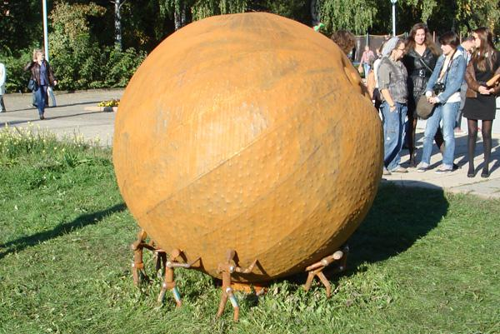

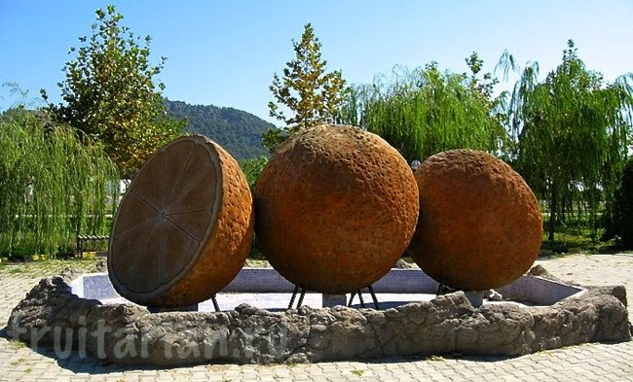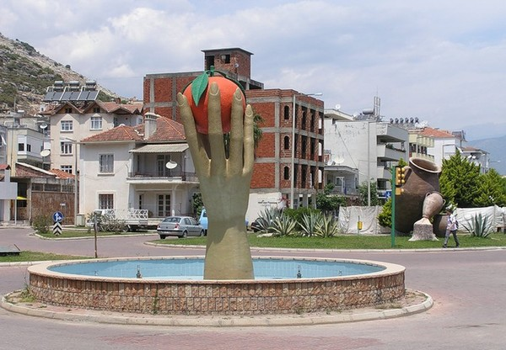Памятники, сооружения Апельсину в Турции

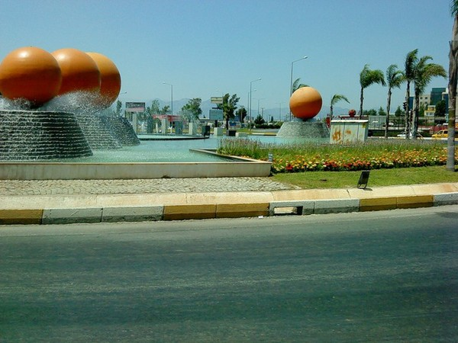

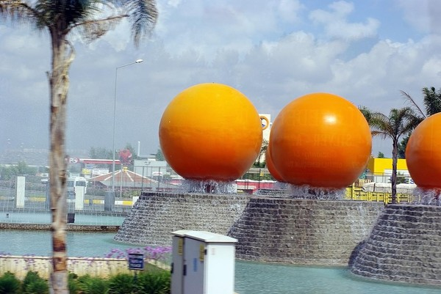



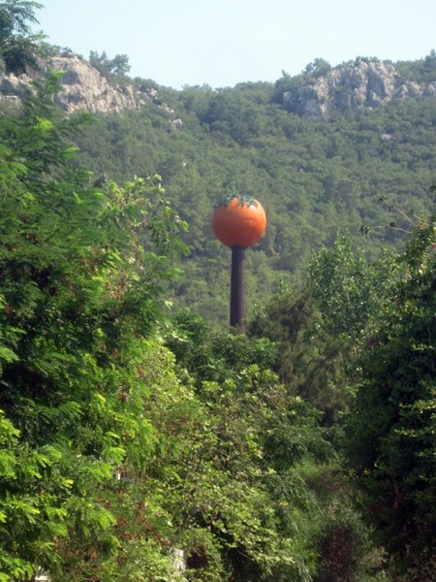

Источники информации

1. Справочник школьника / Под ред. О. Л. Соболевой. – М.: АСТ-ПРЕСС, 2011

2. Я познаю мир. Дет. Энциклопедия / Автор – сост. Т. Пономарева, Е. Пономарев. – М.: АСТ-ПРЕСС, 2010

3. Большая детская энциклопедия / Сост. Л. Яковлев. – М.: «Издательство Астрель», 2012

4. Интернет